Содержание
ВВЕДЕНИЕ 4
1 ПРЕДПРОЕКТНОЕ ИССЛЕДОВАНИЕ ПРЕДМЕТНОЙ ОБЛАСТИ 7
1.1 Описание и анализ предметной области 7
1.3 Обоснование выбора платформы для серверной части и СУБД 10
1.4 Проектирование базы данных 12
2 ОПИСАНИЕ ФУНКЦИОНАЛА 13
2.1 Общая архитектура и принципы взаимодействия 13
2.2 Модуль аутентификации и авторизации 14
2.3 Модуль управления клиентами (CRUD) 15
2.4 Модуль управления опросами 17
2.5 Проектирование пользовательского интерфейса (UI/UX) 18
2.6 Обеспечение безопасности и целостности данных 20
3 ТЕХНИЧЕСКАЯ РЕАЛИЗАЦИЯ ВЕБ-ПРИЛОЖЕНИЯ 21
3.1 Архитектура разрабатываемого приложения 21
3.2 Реализация уровня данных и ORM 21
3.4 Реализация клиентской части 22
4 ТЕСТИРОВАНИЕ РАЗРАБОТАННОГО ВЕБ-ПРИЛОЖЕНИЯ 25
4.1 Методика и виды тестирования 25
4.2 Тестирование клиентской части и пользовательского интерфейса 25
5 РАЗВЁРТЫВАНИЕ И ЭКСПЛУАТАЦИЯ ВЕБ-ПРИЛОЖЕНИЯ 27
5.1 Требования к аппаратному и программному обеспечению 27
ЗАКЛЮЧЕНИЕ 28
СПИСОК ИНФОРМАЦИОННЫХ ИСТОЧНИКОВ 30
ПРИЛОЖЕНИЕ А 32

ВВЕДЕНИЕ
Эффективное управление взаимоотношениями с клиентами становится ключевым фактором успеха любой организации. Компании, которые систематически собирают и анализируют мнение клиентов, имеют значительное преимущество перед конкурентами, поскольку могут быстрее адаптироваться к меняющимся условиям рынка. Однако многие организации сталкиваются с проблемой разрозненности данных: учет клиентов ведется в одних системах (электронные таблицы, CRM), а проведение опросов и анализ результатов – в других (Google Forms, SurveyMonkey). Это приводит к тому, что связь между характеристиками клиентов и их ответами практически не прослеживается, а процесс сбора и анализа информации становится трудоемким.
Актуальность данной работы обусловлена необходимостью создания единого интегрированного решения, которое объединяет функции учета клиентской базы и проведения опросов. Такое приложение позволит организациям не только экономить время и ресурсы, но и получать более качественные данные для анализа благодаря встроенной связи между профилями клиентов и их ответами.
Цель работы – спроектировать и реализовать веб-приложение для учета базы клиентов, а также создания, проведения и анализа опросов и тестирований.
Для достижения поставленной цели необходимо решить следующие задачи:
- Провести анализ предметной области и выявить основные требования к системе.
- Обосновать выбор архитектуры и технологического стека для реализации.
- Спроектировать структуру базы данных для хранения пользователей, клиентов, опросов, ответов и истории действий.
- Разработать серверную часть приложения, реализующую REST API для выполнения всех операций.
- Разработать клиентскую часть с интуитивно понятным интерфейсом.
- Реализовать функционал регистрации и авторизации пользователей с разграничением ролей.
- Реализовать полный цикл управления клиентами (создание, просмотр, редактирование, удаление, поиск).
- Реализовать конструктор опросов с поддержкой различных типов вопросов.
- Реализовать механизм прохождения опросов с отслеживанием прогресса.
- Обеспечить визуализацию результатов опросов в виде статистики.
- Реализовать систему логирования действий пользователей.
- Провести тестирование разработанного приложения.
Объект исследования – процесс учета клиентской базы и организации опросов в единой информационной системе.
Предмет исследования – методы и средства проектирования и реализации веб-приложения с использованием современных технологий (React, Node.js, PostgreSQL).
Методы исследования – анализ предметной области, синтез, моделирование, прототипирование, тестирование программного обеспечения.
Практическая значимость работы заключается в создании готового к использованию программного продукта, который может быть внедрен в деятельность малых и средних предприятий, образовательных учреждений и некоммерческих организаций для сбора обратной связи и анализа данных.
Структура работы включает введение, пять глав, заключение, список информационных источников и два приложения.

1 ПРЕДПРОЕКТНОЕ ИССЛЕДОВАНИЕ ПРЕДМЕТНОЙ ОБЛАСТИ

1.1 Описание и анализ предметной области
Предметная область проекта охватывает два взаимосвязанных процесса: ведение базы данных клиентов и проведение опросов и тестирований.
Учет базы клиентов представляет собой систематизированное хранение информации о клиентах организации. В современном понимании эффективная клиентская база должна включать следующие категории данных:
- Контактная информация – имя, адрес электронной почты, номер телефона, позволяющие идентифицировать клиента и установить с ним связь.
- Сегментационные данные – теги и категории, с помощью которых клиентов можно группировать по различным признакам (VIP, новый, потенциальный, постоянный и т.д.). Это позволяет проводить таргетированные опросы и анализировать ответы в разрезе сегментов.
- История взаимодействия – информация о том, когда и какие опросы проходил клиент, какие ответы давал. Это позволяет отслеживать динамику изменений и оценивать эффективность различных мероприятий.
- Статистические показатели – количество пройденных опросов, что дает общее представление об активности клиента.
Проведение опросов и тестирований – это процесс сбора мнений, оценок и знаний через специально подготовленные анкеты. В зависимости от цели опроса могут использоваться различные типы вопросов:
- Текстовые вопросы (открытые) – респондент пишет ответ своими словами. Позволяют получить развернутую, глубокую информацию, но сложны для автоматизированного анализа.
- Вопросы с выбором из вариантов (закрытые) – респонденту предлагается выбрать один вариант из заранее заданного списка. Легко анализируются, дают структурированные данные.
- Оценочные шкалы – респондент оценивает что-либо по числовой шкале (например, от 1 до 10). Часто используются для измерения удовлетворенности и лояльности.
Ключевая особенность разрабатываемого приложения – связь между клиентской базой и результатами опросов. В традиционных решениях эти данные хранятся раздельно. в приложении каждый ответ жестко привязан к конкретному клиенту, что позволяет анализировать ответы в разрезе сегментов клиентов, отслеживать динамику изменения мнения конкретного клиента и проводить персонализированные коммуникации на основе результатов опросов.
Анализ существующих решений показал следующие результаты.
Google Forms является бесплатным и простым инструментом для проведения опросов, однако он не предоставляет возможностей для ведения клиентской базы, а его аналитика довольно примитивна.
SurveyMonkey предлагает множество типов вопросов и продвинутую аналитику, но полноценный доступ платный, и также отсутствует CRM-функциональность.
Typeform славится красивым дизайном и интерактивностью, но бесплатная версия сильно ограничена.
Bitrix24 предоставляет полноценную CRM, но перегружен функциями, сложен в освоении и дорог.
Вывод: ни одно из существующих бесплатных или условно-бесплатных решений не предоставляет встроенной связи между клиентской базой и результатами опросов. Это подтверждает актуальность создания собственного приложения.

1.2 Обоснование выбора архитектуры и технологического стека
При выборе технологического стека учитывались следующие критерии: производительность, простота разработки и поддержки, масштабируемость, безопасность, стоимость (бесплатность), наличие документации и сообщества.
Архитектура – клиент-серверная с выделением уровней представления (фронтенд), приложения (бэкенд) и данных (база данных). Преимущества: независимая разработка компонентов, возможность масштабирования каждого уровня отдельно, гибкость при внесении изменений, возможность использования разных языков и технологий для разных уровней.
Фронтенд – React. Причины выбора React:
- Компонентная архитектура позволяет разбить интерфейс на независимые переиспользуемые блоки, что упрощает разработку и поддержку кода.
- Виртуальный DOM обеспечивает высокую производительность за счет минимизации прямых манипуляций с реальным DOM-деревом браузера.
- JSX (расширение JavaScript) позволяет писать HTML-подобный код внутри JavaScript, делая компоненты наглядными и легко читаемыми.
- Огромная экосистема (React Router для маршрутизации, React Query для работы с данными, тысячи готовых компонентов) ускоряет разработку.
- Активное сообщество и документация на русском языке облегчают решение возникающих проблем.
Стилизация – Tailwind CSS. Это утилитарный CSS-фреймворк, который позволяет быстро создавать адаптивные интерфейсы без написания большого объема пользовательского CSS-кода. Преимущества: быстрота разработки, единообразие стилей, легкость поддержки, адаптивность «из коробки».
Маршрутизация – React Router. Это стандартное решение для React-приложений, обеспечивающее навигацию без перезагрузки страницы, что создает эффект работы нативного приложения.
Управление состоянием и кэширование – React Query (TanStack Query). Эта библиотека упрощает работу с асинхронными запросами, автоматически кэширует данные, обновляет их в фоновом режиме и синхронизирует с сервером.

1.3 Обоснование выбора платформы для серверной части и СУБД
Бэкенд – Node.js с фреймворком Express. Причины выбора:
- Единый язык программирования (JavaScript) с фронтендом, что упрощает разработку и позволяет использовать общие утилиты и знания. Разработчик может писать и клиентскую, и серверную часть на одном языке.
- Асинхронная, событийно-ориентированная модель обеспечивает высокую производительность при обработке большого количества параллельных запросов, что важно для веб-приложений.
- Npm – крупнейший репозиторий пакетов, позволяющий быстро добавлять необходимый функционал (аутентификация, работа с БД, валидация, логгирование).
- Express – минималистичный и гибкий фреймворк, не навязывающий строгую структуру, что важно для небольших и средних проектов. Он предоставляет удобные инструменты для маршрутизации и обработки запросов.
База данных – PostgreSQL. Причины выбора:
- Полноценная реляционная СУБД с открытым исходным кодом, обеспечивающая целостность данных, поддержку транзакций и сложных запросов с JOIN.
- Поддержка JSONB-типа данных, что удобно для хранения вопросов опросов и ответов (структура может варьироваться от опроса к опросу). Это сочетает преимущества реляционных и документо-ориентированных баз данных.
- Бесплатная, с подробной документацией и большим сообществом. Не требует лицензионных отчислений.
- Высокая надежность и производительность, подтвержденная многолетним использованием в крупных проектах (например, в Spotify, Reddit, Instagram).
- Поддержка индексов, что критично для быстрого поиска по клиентской базе (поиск по имени и email).
Альтернативы, которые рассматривались и были отвергнуты:
- Vue.js вместо React – более простой порог входа, но меньше экосистема и востребованность на рынке труда. React выбран из-за большей популярности и большего количества готовых решений.
- MongoDB вместо PostgreSQL – документо-ориентированная БД, но хуже подходит для связей «клиент-опрос-ответ» и менее надежна в вопросах целостности данных. Реляционная модель лучше соответствует предметной области.
- SQLite вместо PostgreSQL – не требует установки сервера, но не подходит для многопользовательской работы в production и имеет ограничения по производительности при одновременных записях.
Аутентификация – JWT (JSON Web Tokens). Выбран из-за простоты реализации и масштабируемости. Токен содержит идентификатор пользователя, подписан сервером, хранится на клиенте и передается с каждым запросом. Это позволяет серверу не хранить состояние сессии, что упрощает горизонтальное масштабирование. Срок действия токена – 24 часа.

1.4 Проектирование базы данных
Проектирование базы данных выполнено с учетом требований к хранению пользователей, клиентов, опросов, ответов и истории действий. Используется реляционная модель с нормализацией до третьей нормальной формы.
ER-диаграмма (сущности и связи):
- users – пользователи системы. Связана с clients (один пользователь может создать много клиентов, связь «один-ко-многим»).
- users – связана с surveys (один пользователь может создать много опросов, связь «один-ко-многим»).
- users – связана с user_actions (один пользователь может совершить много действий, связь «один-ко-многим»).
- surveys – связана с responses (один опрос может иметь много ответов, связь «один-ко-многим»).
- clients – связана с responses (один клиент может пройти много опросов, связь «один-ко-многим»).
Использование JSONB-полей для вопросов и ответов обеспечивает гибкость: схема опроса может меняться без изменения структуры таблиц, что позволяет добавлять новые типы вопросов в будущем без миграции базы данных.

2 ОПИСАНИЕ ФУНКЦИОНАЛА

2.1 Общая архитектура и принципы взаимодействия
Разработанное веб-приложение построено по трехзвенной клиент-серверной архитектуре, которая включает три независимых уровня: уровень представления (фронтенд), уровень приложения (бэкенд) и уровень данных (база данных). Такое разделение обеспечивает гибкость, масштабируемость и удобство поддержки.
Уровень представления (фронтенд) реализован на React и отвечает за отображение интерфейса, обработку ввода пользователя и визуализацию данных. Компонентная архитектура позволяет переиспользовать элементы интерфейса и упрощает поддержку кода.
Уровень приложения (бэкенд) реализован на Node.js с фреймворком Express и обеспечивает бизнес-логику, аутентификацию, валидацию данных и взаимодействие с базой данных через REST API.
Уровень данных (база данных) представлен PostgreSQL, хранящим все сущности приложения: пользователей, клиентов, опросы, ответы и логи действий.
Взаимодействие между уровнями осуществляется следующим образом:
- Пользователь взаимодействует с интерфейсом в браузере;
- Клиентская часть формирует HTTP-запрос к соответствующему API-эндпоинту на бэкенде;
- Сервер обрабатывает запрос, выполняет аутентификацию (при необходимости), валидирует входные данные, взаимодействует с базой данных через параметризованные SQL-запросы и возвращает ответ в формате JSON;
- Клиентская часть получает ответ и обновляет интерфейс.
Преимущества выбранной архитектуры:
- Независимость компонентов – каждый уровень может разрабатываться и тестироваться отдельно.
- Масштабируемость – при росте нагрузки можно увеличивать мощность каждого уровня независимо.
- Безопасность – бизнес-логика и данные не доступны клиенту напрямую.
- Гибкость – можно заменить любой компонент без переписывания всей системы.

2.2 Модуль аутентификации и авторизации
Модуль аутентификации обеспечивает безопасный доступ к функциям приложения, идентифицирует пользователя и проверяет его права на выполнение действий.
Регистрация пользователя осуществляется через форму (рис.1), содержащую поля: имя пользователя, адрес электронной почты и пароль.
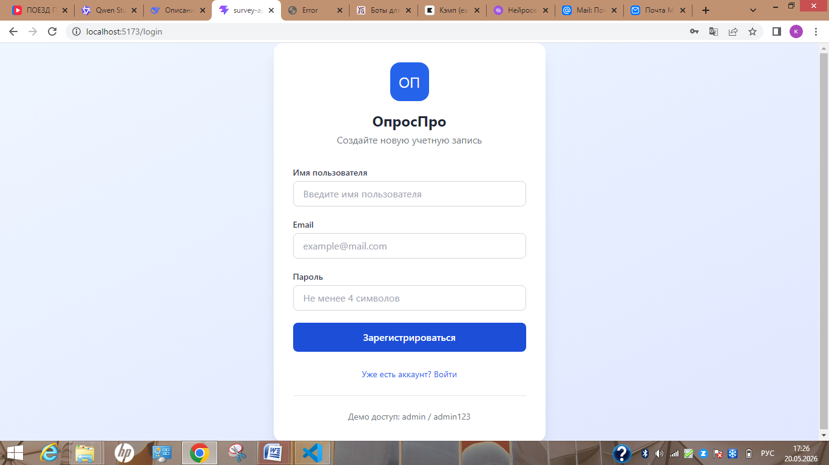
Рисунок 1 – Окно аутентификации
При регистрации выполняются следующие проверки:
- Уникальность имени пользователя – в базе данных не должно быть пользователя с таким же username.
- Уникальность адреса электронной почты – email также должен быть уникальным.
- Длина пароля – не менее 4 символов (минимальное требование безопасности).
Вход в систему выполняется по имени пользователя и паролю.
Выход из системы происходит путем удаления токена на клиенте. При выходе в таблицу user_actions добавляется запись о действии «logout». Серверная сторона не хранит состояние сессии, поэтому выход реализован полностью на клиенте.
Защита маршрутов реализована на клиентской стороне через компонент PrivateRoute, который проверяет наличие токена в localStorage. Если токен отсутствует, пользователь перенаправляется на страницу входа. На серверной стороне проверка токена выполняется middleware-функцией authenticate, которая проверяет наличие токена в заголовке Authorization, его валидность (подпись, срок действия) и извлекает идентификатор пользователя.

2.3 Модуль управления клиентами (CRUD)
Модуль управления клиентами реализует полный цикл операций с клиентской базой (CRUD – Create, Read, Update, Delete). Все операции доступны только авторизованным пользователям.
Создание клиента (Create) осуществляется через форму, вызываемую по нажатию кнопки «Добавить клиента» (рис.2).
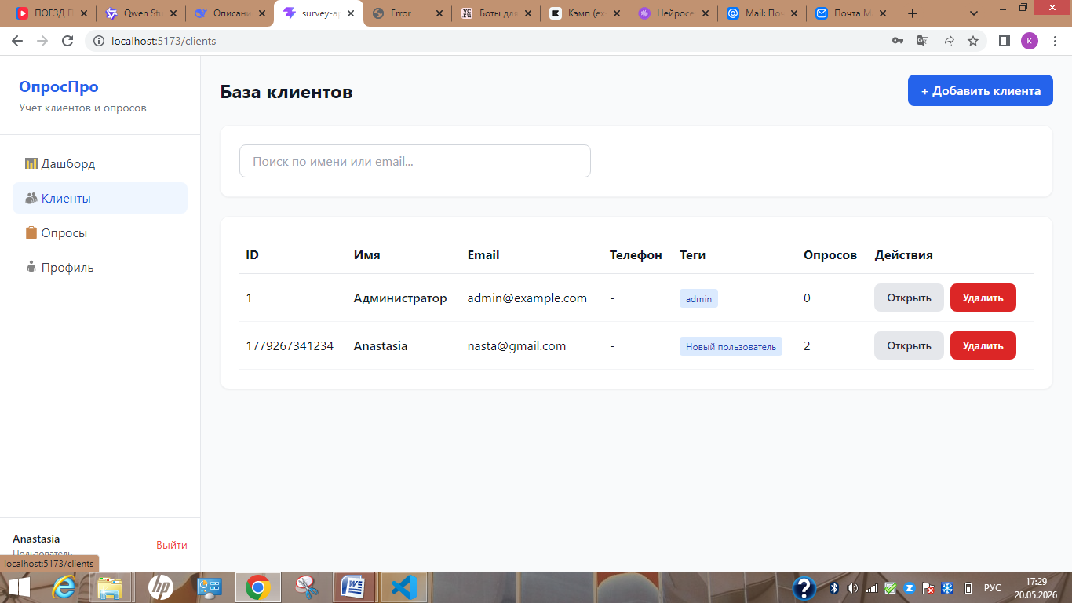
Рисунок 2 – Интерфейс базы клиентов
Форма содержит следующие поля:
- Имя – обязательное поле, текстовое.
- Email – обязательное поле, валидация формата email.
- Телефон – опциональное поле.
- Теги – опциональное поле для сегментации клиентов (например, «VIP», «Новый», «Постоянный»).
Процесс создания клиента:
- Валидация обязательных полей (имя и email) на клиентской стороне.
- Отправка POST-запроса на сервер с данными нового клиента.
- На сервере выполняются дополнительная валидация и сохранение в базу данных.
- В таблицу user_actions добавляется запись о действии «add_client» с указанием имени добавленного клиента.
- Клиенту возвращается успешный ответ, и список клиентов обновляется.
Детальный просмотр клиента осуществляется на отдельной странице, доступной по нажатию кнопки «Открыть». Страница отображает полную информацию о клиенте.
Редактирование клиента (Update) выполняется через модальное окно, предзаполненное текущими данными. Пользователь может изменить имя, email, телефон и теги. Процесс редактирования:
- Открытие модального окна с текущими данными клиента.
- Внесение изменений пользователем.
- Отправка PUT-запроса на сервер с обновленными данными.
- Обновление записи в базе данных.
- Добавление записи в user_actions о действии (в данной версии редактирование реализовано через создание новой записи с сохранением истории).
- Обновление списка клиентов.
Удаление клиента (Delete) выполняется после подтверждения действия через диалоговое окно (confirm), чтобы предотвратить случайное удаление.
Поиск клиентов реализован через текстовое поле, фильтрующее таблицу по имени и email в реальном времени. Фильтрация выполняется на стороне клиента для мгновенного отклика без дополнительных запросов к серверу. При вводе каждого символа таблица перерисовывается, показывая только клиентов, соответствующих запросу.

2.4 Модуль управления опросами
Модуль управления опросами обеспечивает создание, прохождение и анализ результатов опросов. Он является ключевой частью приложения, так как именно опросы позволяют собирать обратную связь от клиентов. Создание опроса осуществляется в конструкторе опросов (рис.3).
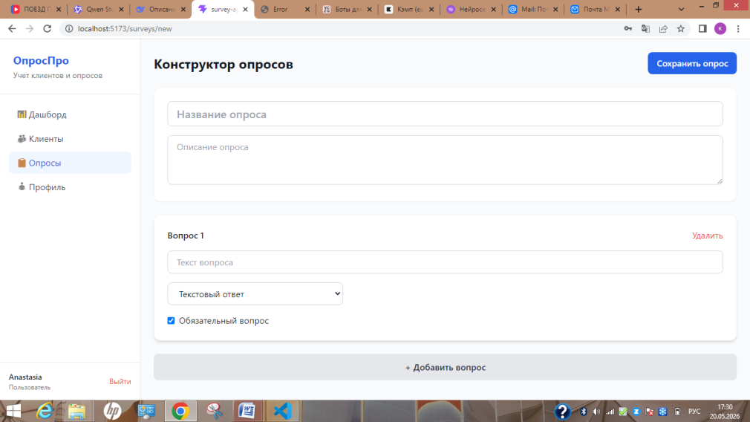
Рисунок 3 – Конструктор опросов
Конструктор предоставляет следующие возможности:
- Поле названия – обязательное поле для краткого наименования опроса.
- Поле описания – опциональное поле для подробного объяснения цели опроса.
- Добавление вопросов – каждый вопрос имеет свой текст, тип и настройки.
- Drag-and-drop – вопросы можно перетаскивать для изменения порядка. Это позволяет автору опроса логически структурировать анкету.
- Обязательность вопроса – для каждого вопроса можно установить флаг «обязательный». Если вопрос обязательный, респондент не сможет перейти к следующему вопросу, не ответив на него.
- Сохранение опроса – при сохранении выполняется валидация (наличие названия и хотя бы одного вопроса). Опрос сохраняется в базу данных в формате JSONB.
Прохождение опроса организовано в пошаговом режиме с отображением одного вопроса за раз.
Валидация – если вопрос обязательный и ответ не предоставлен, при попытке перехода к следующему вопросу выводится сообщение об ошибке, и переход не выполняется.Завершение опроса происходит после ответа на все вопросы

2.5 Проектирование пользовательского интерфейса (UI/UX)
Интерфейс приложения разработан с учетом принципов удобства использования (Usability) и пользовательского опыта (User Experience) (рис.4).
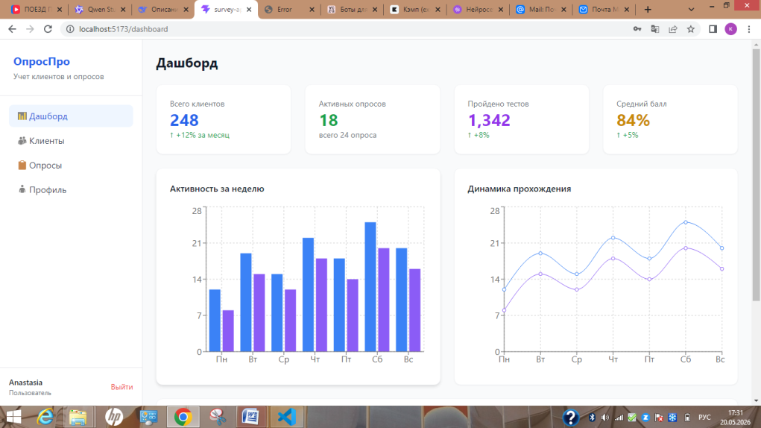
Рисунок 4 – Пользовательский интерфейс приложения
Навигационная структура построена на основе бокового меню (sidebar), содержащего ссылки на основные разделы:
- Дашборд – главная страница со сводной статистикой.
- Клиенты – управление клиентской базой.
- Опросы – список опросов и конструктор.
- Профиль – личный кабинет с историей действий.
Такое расположение обеспечивает быстрый доступ ко всем функциям и соответствует современным стандартам веб-интерфейсов.
Компоненты интерфейса:
Карточки (card) – белый фон, скругленные углы (12-16px), легкая тень. Используются для группировки информации.
Кнопки – три типа:
- btn-primary – синий градиент, белый текст, для основных действий (сохранить, добавить, войти).
- btn-secondary – белый фон, синяя рамка, синий текст, для второстепенных действий (отмена, назад).
- btn-danger – красный градиент, белый текст, для опасных действий (удалить).
Поля ввода (input) – рамка, скругление, подсветка при фокусе (синяя рамка и тень).
Таблицы – для отображения списков данных. Заголовок имеет градиентный фон, строки разделены линиями, при наведении строка подсвечивается.
Цветовая схема:
- Фон страницы – градиент от e0f2fe (светло-голубой) до bae6fd (насыщенный голубой).
- Карточки и контентные блоки – ffffff (белый).
- Акцентные элементы (кнопки, ссылки) – 3b82f6 (синий) и 1e3a8a (темно-синий).
- Опасные действия (удаление) – ef4444 (красный).
- Текст основной – 1e293b (темно-серый).
- Текст второстепенный – 475569 (серый).

2.6 Обеспечение безопасности и целостности данных
В приложении реализован комплекс мер по обеспечению безопасности и сохранности данных.Аутентификация и авторизация основаны на JWT-токенах.
Хеширование паролей выполняется с использованием библиотеки bcrypt (10 раундов соления). Хеши паролей хранятся в базе данных, что исключает возможность восстановления исходного пароля при компрометации базы данных. При аутентификации сравнивается введенный пароль с хешем.
Валидация входных данных выполняется на клиентской и серверной сторонах:
- На клиенте проверяются обязательные поля и форматы данных (например, email).
- На сервере выполняются дополнительные проверки: уникальность username и email, длина пароля, наличие обязательных полей.
Защита от XSS-атак обеспечивается автоматическим экранированием React-компонентов. React по умолчанию экранирует все значения, вставляемые в JSX, что предотвращает выполнение вредоносного кода.
Логирование действий позволяет отследить все изменения данных и авторизационные события. В таблице user_actions фиксируются следующие действия: вход, выход, регистрация, добавление клиента, удаление клиента, создание опроса, прохождение опроса. Каждая запись содержит идентификатор пользователя, тип действия, детали в формате JSON и временную метку.

3 ТЕХНИЧЕСКАЯ РЕАЛИЗАЦИЯ ВЕБ-ПРИЛОЖЕНИЯ

3.1 Архитектура разрабатываемого приложения
Архитектура приложения построена по принципу разделения на независимые уровни, что обеспечивает гибкость, масштабируемость и удобство поддержки.
Клиентский уровень (фронтенд) представляет собой одностраничное приложение (SPA – Single Page Application) на React. Все страницы загружаются без перезагрузки браузера благодаря React Router.
Серверный уровень (бэкенд) представляет собой REST API на Node.js + Express. API предоставляет следующие группы эндпоинтов:
- Аутентификация – регистрация, вход, получение информации о текущем пользователе.
- Управление клиентами – CRUD операции.
- Управление опросами – получение списка, создание, получение опроса по ID, отправка ответов.
- Логирование – получение истории действий текущего пользователя, добавление действий.
Уровень данных представлен PostgreSQL-базой данных. Взаимодействие с БД осуществляется через библиотеку pg с использованием пула соединений. Все запросы параметризованы для защиты от SQL-инъекций.

3.2 Реализация уровня данных и ORM
В качестве «ORM» используется нативный SQL-модуль для PostgreSQL (библиотека pg), что обеспечивает полный контроль над запросами и минимизирует накладные расходы. Такой подход выбран из-за простоты и прозрачности: разработчик точно знает, какие запросы выполняются к базе данных.
Инициализация базы данных выполняется при запуске сервера. Создаются таблицы, если они отсутствуют, и добавляется администратор по умолчанию. Это обеспечивает готовность приложения к работе сразу после установки.
Работа с опросами включает хранение вопросов и ответов в формате JSONB. При создании опроса вопросы сериализуются в JSON и сохраняются. При прохождении опроса ответы также сохраняются в JSONB-поле. Такой подход позволяет хранить произвольную структуру вопросов без изменения схемы базы данных.
Логирование действий выполняется через отдельную таблицу user_actions. При каждом значимом событии (вход, регистрация, добавление клиента, прохождение опроса) в эту таблицу добавляется запись с идентификатором пользователя, типом действия, деталями и временной меткой.

3.3 Реализация клиентской части
Клиентская часть (рис.5) реализована на React с использованием функциональных компонентов и хуков. Все компоненты написаны в стиле функциональных компонентов с использованием `useState` для локального состояния и `useEffect` для побочных эффектов.
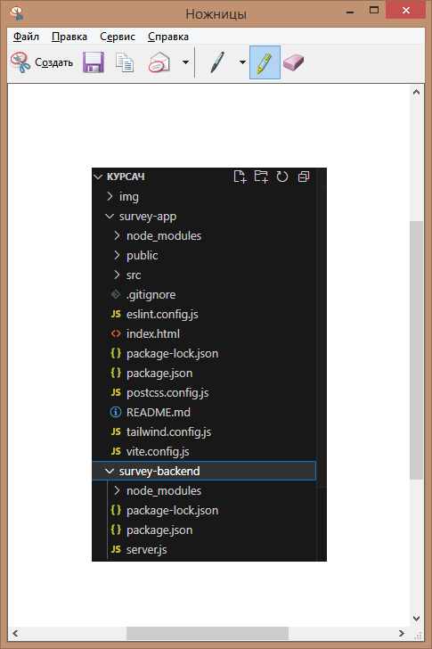
Рисунок 5 – Работа клиентской части приложения
Маршрутизация настроена с помощью React Router. Определены следующие маршруты:
- `/login` – страница входа/регистрации.
- `/dashboard` – главная страница со статистикой.
- `/clients` – список клиентов.
- `/clients/:id` – детальная карточка клиента.
- `/surveys` – список опросов.
- `/surveys/new` – конструктор опросов.
- `/surveys/:id/take` – прохождение опроса.
- `/profile` – личный кабинет с историей действий.
Защита маршрутов реализована через компонент `PrivateRoute`, который проверяет наличие токена в localStorage. Если токен отсутствует, пользователь перенаправляется на страницу входа.
Основные компоненты:
- Layout – компонент-обертка с боковым меню и областью для контента. Содержит навигацию и информацию о текущем пользователе.
- ClientsList – компонент для отображения таблицы клиентов. Реализует поиск, фильтрацию, кнопки для открытия карточки и удаления, модальное окно для добавления.
- ClientDetail – компонент для отображения детальной информации о клиенте и его истории.
- SurveyConstructor – компонент конструктора опросов. Реализует добавление, удаление и перетаскивание вопросов, выбор типа вопроса, настройку вариантов ответов.
- SurveyTaking – компонент для прохождения опроса. Реализует прогресс-бар, навигацию между вопросами, валидацию обязательных вопросов.
- Profile – компонент личного кабинета. Отображает информацию о пользователе и историю его действий.
Стилизация выполнена с использованием Tailwind CSS. Классы применяются непосредственно в JSX, что позволяет видеть стили в контексте компонента и упрощает поддержку.
Взаимодействие с API осуществляется через сервис `api.js`, который представляет собой настроенный экземпляр axios. В этом сервисе задан базовый URL и настроен перехватчик запросов для добавления JWT-токена в заголовок Authorization.

4 ТЕСТИРОВАНИЕ РАЗРАБОТАННОГО ВЕБ-ПРИЛОЖЕНИЯ

4.1 Методика и виды тестирования
Тестирование разработанного приложения проводилось по нескольким направлениям для обеспечения качества и надежности программного продукта.
Инструменты тестирования:
- Для ручного тестирования UI использовались браузеры .
- Для тестирования API использовался инструмент Postman, позволяющий отправлять HTTP-запросы и анализировать ответы.
- Для проверки базы данных использовался psql (командная строка PostgreSQL).
Сценарии тестирования охватывают все ключевые функции приложения: регистрацию, вход, управление клиентами, создание опросов, прохождение опросов, просмотр результатов, логирование действий.

4.2 Тестирование клиентской части и пользовательского интерфейса
Тестирование клиентской части проводилось в браузерах Google Chrome, Mozilla Firefox и Microsoft Edge на устройствах с разным разрешением экрана (рис.6).
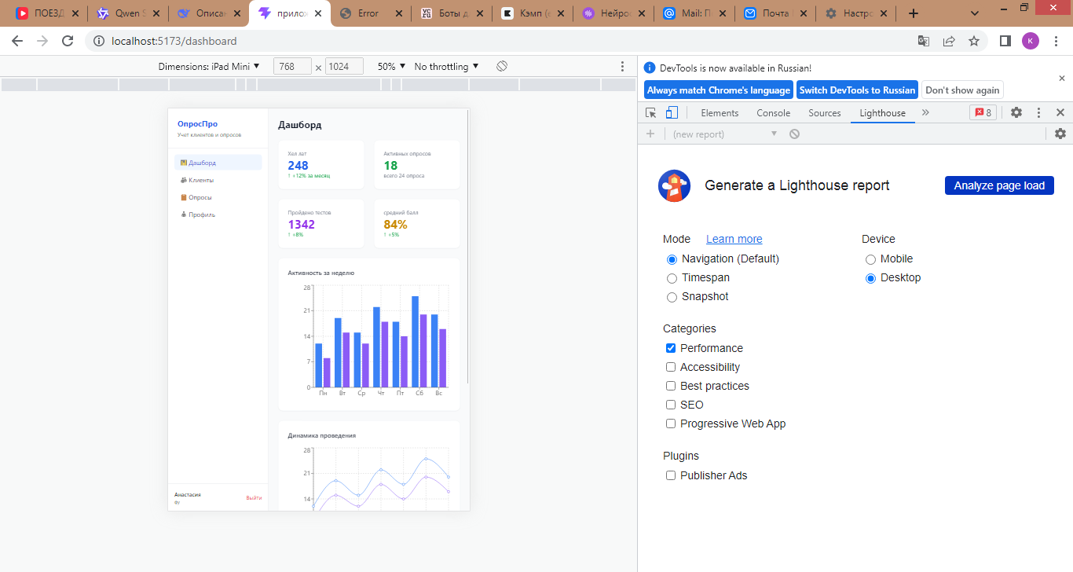
Рисунок 6 – Тестирование интерфейса
Тестирование интерфейса клиентов:
- Отображение таблицы со списком клиентов.
- Работа поиска – фильтрация таблицы при вводе текста.
- Открытие модального окна добавления клиента, валидация полей.
- Обновление списка после добавления нового клиента.
- Открытие карточки клиента при нажатии кнопки «Открыть».
- Подтверждение удаления и обновление списка.
Тестирование конструктора опросов:
- Добавление нового вопроса – появление нового блока вопроса.
- Удаление вопроса – исчезновение блока вопроса.
- Изменение типа вопроса – появление соответствующих элементов управления (варианты для типа «выбор»).
- Добавление вариантов ответов для вопросов с выбором.
- Перетаскивание вопросов для изменения порядка.
- Валидация при сохранении (название опроса и хотя бы один вопрос обязательны).
Тестирование прохождения опроса:
- Отображение первого вопроса и прогресс-бара.
- Навигация между вопросами (кнопки «Назад» и «Далее»).
- Валидация обязательных вопросов – невозможность перехода к следующему вопросу без ответа.
- Отображение полей ввода в зависимости от типа вопроса.
- Сообщение с благодарностью после завершения опроса.
- Проверка обновления статистики клиента (увеличение счетчика пройденных опросов).
Результаты тестирования: интерфейс интуитивно понятен, все функции работают корректно, адаптивность обеспечивает комфортную работу на всех устройствах. Ошибок, влияющих на работоспособность, не обнаружено.

5 РАЗВЁРТЫВАНИЕ И ЭКСПЛУАТАЦИЯ ВЕБ-ПРИЛОЖЕНИЯ

Требования к аппаратному и программному обеспечению
Требования к серверной части:
  - Процессор: 1 ГГц или выше (рекомендуется 2 ГГц).
- Оперативная память: минимум 512 МБ (рекомендуется 1 ГБ).
- Дисковое пространство: минимум 1 ГБ (с учетом базы данных).
- Операционная система: Windows Server 2016+, Linux (Ubuntu 18.04+), macOS 10.15+.
- Программное обеспечение: Node.js версии 18 или выше, PostgreSQL версии 14 или выше.
- Сетевое подключение: доступ к портам 5000 (бэкенд) и 5432 (база данных) при необходимости удаленного доступа.
Требования к клиентской части:
- Устройство: ПК, ноутбук, планшет, смартфон.
- Браузер: Google Chrome (версия 90+), Mozilla Firefox (версия 88+), Microsoft Edge (версия 90+), Safari (версия 14+).
- Разрешение экрана: от 375 пикселей по ширине.
- Подключение к интернету: для доступа к серверу.
- Программное обеспечение для разработки:
- Visual Studio Code – редактор кода.
- Git – система контроля версий.
- Node.js и npm – для установки зависимостей и запуска.
- PostgreSQL – сервер базы данных.

ЗАКЛЮЧЕНИЕ
В ходе выполнения курсовой работы было спроектировано и реализовано веб-приложение для учета базы клиентов и проведения опросов. Разработанное приложение представляет собой полнофункциональную систему, объединяющую управление клиентской базой и создание опросов в едином программном продукте.
Основные результаты работы:
- Проведен анализ предметной области, в результате которого выявлены основные требования к системе. Установлено, что существующие решения не предоставляют интегрированной связи между клиентской базой и результатами опросов, что подтверждает актуальность разработки.
- Обоснован выбор архитектуры (трехуровневая клиент-серверная) и технологического стека: React для фронтенда, Node.js + Express для бэкенда, PostgreSQL для базы данных. Выбор обоснован производительностью, масштабируемостью, бесплатностью и наличием документации.
- Спроектирована реляционная база данных, включающая пять таблиц: users (пользователи), clients (клиенты), surveys (опросы), responses (ответы), user_actions (действия). Определены связи между таблицами, созданы индексы для ускорения поиска.
- Разработана серверная часть, реализующая REST API с эндпоинтами для аутентификации, управления клиентами, управления опросами и логирования. Реализована JWT-аутентификация, хеширование паролей, валидация входных данных.
- Разработана клиентская часть на React, включающая компоненты для авторизации, дашборда, управления клиентами, конструктора опросов, прохождения опросов, просмотра результатов и профиля пользователя. Интерфейс адаптирован для мобильных устройств.
- Реализованы все заявленные функции: регистрация и вход пользователей; полный цикл управления клиентами (CRUD) с поиском; конструктор опросов с тремя типами вопросов и перетаскиванием; прохождение опросов с прогресс-баром и валидацией; визуализация результатов; логирование действий пользователей.
- Проведено тестирование серверной и клиентской частей, подтвердившее корректную работу всех функций, корректную обработку ошибок и адаптивность интерфейса.
Практическая значимость работы заключается в создании готового к использованию программного продукта, который может быть внедрен в деятельность малых и средних предприятий, образовательных учреждений и некоммерческих организаций для сбора обратной связи, проведения маркетинговых исследований и оценки удовлетворенности клиентов.
Направления дальнейшего развития включают:
- Добавление новых типов вопросов (множественный выбор, матричные вопросы, загрузка файлов).
- Возможность брендирования опросов (логотип, цветовая схема).
- Интеграцию с почтовыми сервисами для автоматической рассылки опросов.
- Экспорт отчетов в PDF и Excel.
- Создание мобильного приложения на React Native.
- Внедрение искусственного интеллекта для анализа текстовых ответов.
- Многопользовательский режим с разграничением доступа по ролям.
Все поставленные задачи выполнены, цель работы достигнута. Разработанное приложение готово к эксплуатации.

СПИСОК ИНФОРМАЦИОННЫХ ИСТОЧНИКОВ
- ГОСТ 7.32-2017. Отчет о научно-исследовательской работе. Структура и правила оформления. – М.: Стандартинформ, 2017. – 32 с.
- ГОСТ 7.1-2003. Библиографическая запись. Библиографическое описание. Общие требования и правила составления. – М.: Издательство стандартов, 2004. – 48 с.
- Круг С. Не заставляйте меня думать. Веб-юзабилити и здравый смысл. – М.: Вильямс, 2018. – 240 с.
- Дакетт Д. HTML и CSS. Разработка и дизайн веб-сайтов. – М.: Эксмо, 2021. – 480 с.
- Бэнкс А., Порселло Э. React: современные шаблоны для разработки приложений. – СПб.: Питер, 2020. – 400 с.
- Нильсен Я. Веб-дизайн: анализ удобства использования web-сайтов. – М.: Вильямс, 2020. – 368 с.
- React Documentation. URL: https://react.dev/ (дата обращения: 20.05.2026)
- Express.js Documentation. URL: https://expressjs.com/ (дата обращения: 20.05.2026)
- PostgreSQL Documentation. URL: https://www.postgresql.org/docs/ (дата обращения: 20.05.2026)
- Tailwind CSS Documentation. URL: https://tailwindcss.com/docs (дата обращения: 20.05.2026)
- React Router Documentation. URL: https://reactrouter.com/ (дата обращения: 20.05.2026)
- TanStack Query Documentation. URL: https://tanstack.com/query (дата обращения: 20.05.2026)
- JWT.io – JSON Web Tokens Introduction. URL: https://jwt.io/ (дата обращения: 20.05.2026)
- bcrypt Documentation. URL: https://www.npmjs.com/package/bcryptjs (дата обращения: 20.05.2026)
- PostgresQL. URL: https://www.postgresql.org/docs/current/ (дата обращения: 20.05.2026)

ПРИЛОЖЕНИЕ А
Листинг части основного компонента App.jsx:
```jsx
import { Routes, Route, Navigate } from 'react-router-dom'
import { useAuth } from './hooks/useAuth'
import Layout from './components/Layout'
import Login from './pages/Login'
import Dashboard from './pages/Dashboard'
import Clients from './pages/Clients'
import ClientDetail from './pages/ClientDetail'
import Surveys from './pages/Surveys'
import SurveyConstructor from './pages/SurveyConstructor'
import SurveyTaking from './pages/SurveyTaking'
import Profile from './pages/Profile'

function PrivateRoute({ children }) {
const { isAuthenticated, loading } = useAuth()
if (loading) return <div>Загрузка...</div>
return isAuthenticated ? children : <Navigate to="/login" />
}

